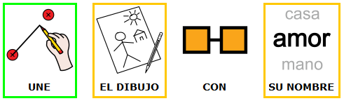
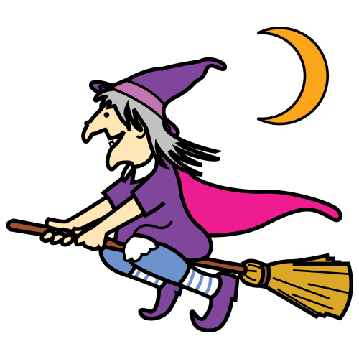 |  |  |  | ESQUELETO
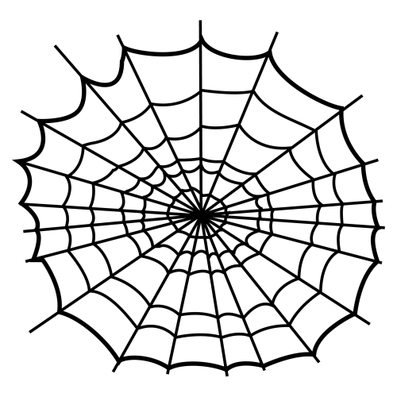 |  |  |  | FANTASMA
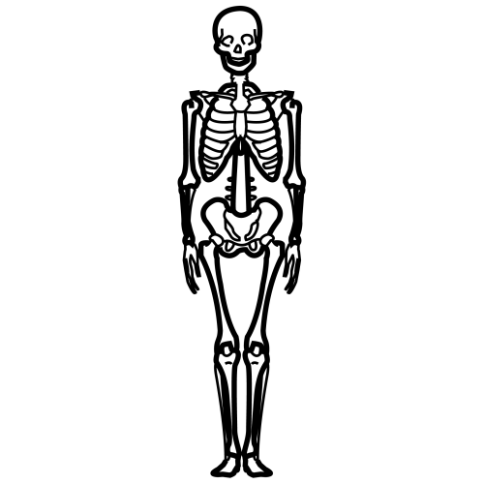 |  |  |  | MURCIÉLAGO
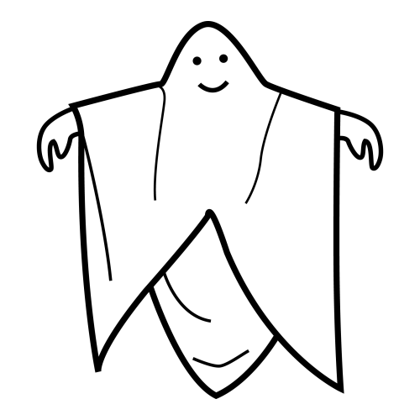 |  |  |  | CALABAZA
 |  |  |  | TELARAÑA
 |  |  |  | NOCHE
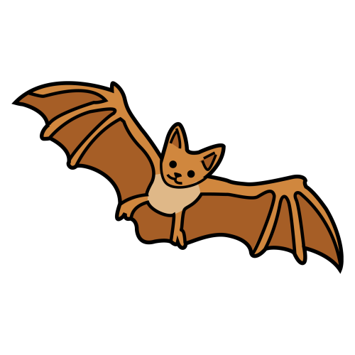 |  |  |  | BRUJA

Autor pictogramas: Sergio Palao Procedencia: www.arasaac.org Licencia: CC (BY-NC-SA)
Autores: José Manuel Marcos, David Romero

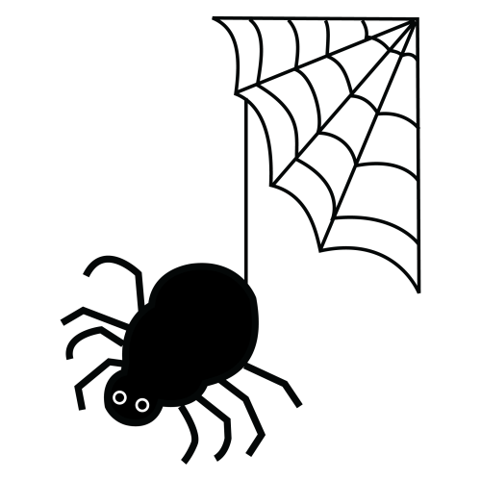 |  |  |  | CASTILLO
 |  |  |  | LUNA
 |  |  |  | HUESO
 |  |  |  | MIEDO
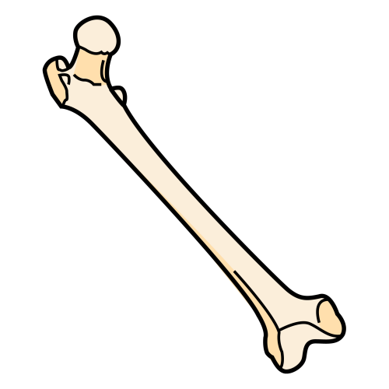 |  |  |  | ARAÑA
 |  |  |  | NOVIEMBRE
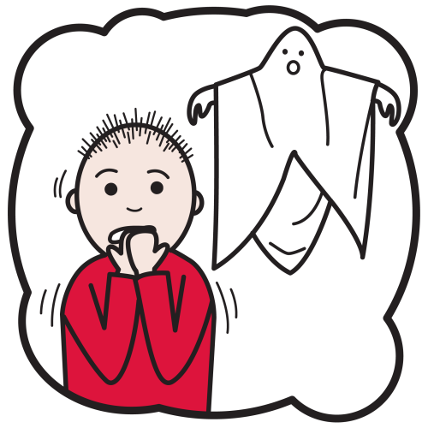 |  |  |  | ESCOBA

Autor pictogramas: Sergio Palao Procedencia: www.arasaac.org Licencia: CC (BY-NC-SA)
Autores: José Manuel Marcos, David Romero

 |  |  |  | TUMBA
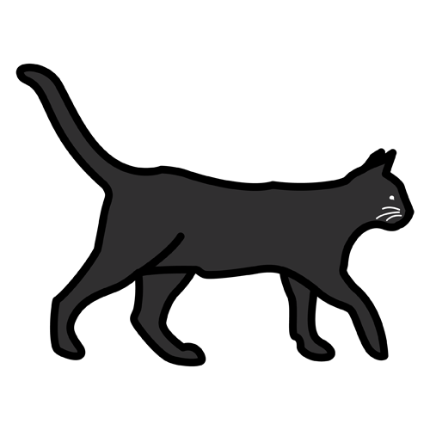 |  |  |  | MOMIA
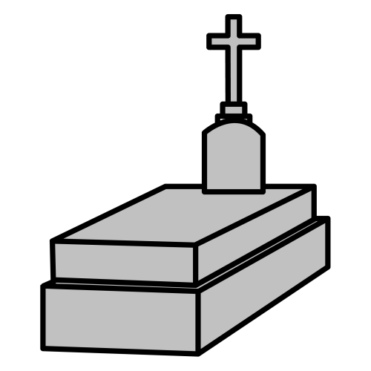 |  |  |  | CALDERO
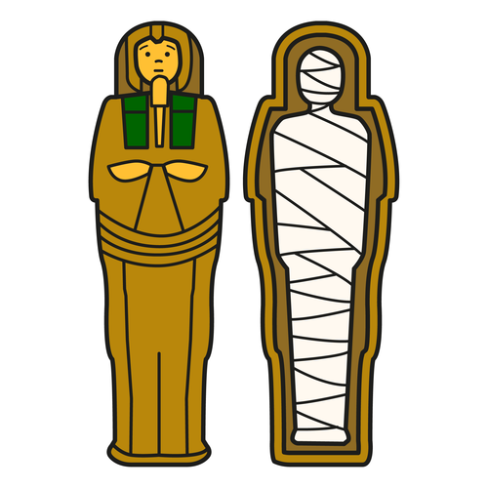 |  |  |  | CARAMELOS
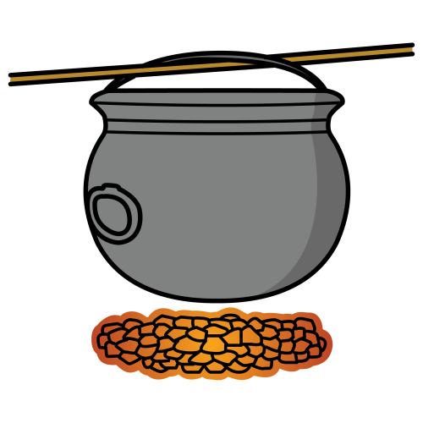 |  |  |  | MONSTRUO
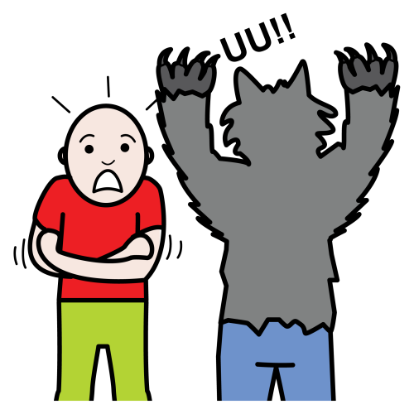 |  |  |  | GATO
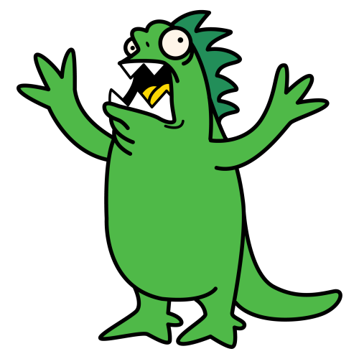 |  |  |  | ASUSTAR

Autor pictogramas: Sergio Palao Procedencia: www.arasaac.org Licencia: CC (BY-NC-SA)
Autores: José Manuel Marcos, David Romero

